Мальцева Д.А, 202-1
Характеристика аптечной организации
1) Характеристика аптеки. Классификация аптеки по месту нахождения. Формат аптеки.
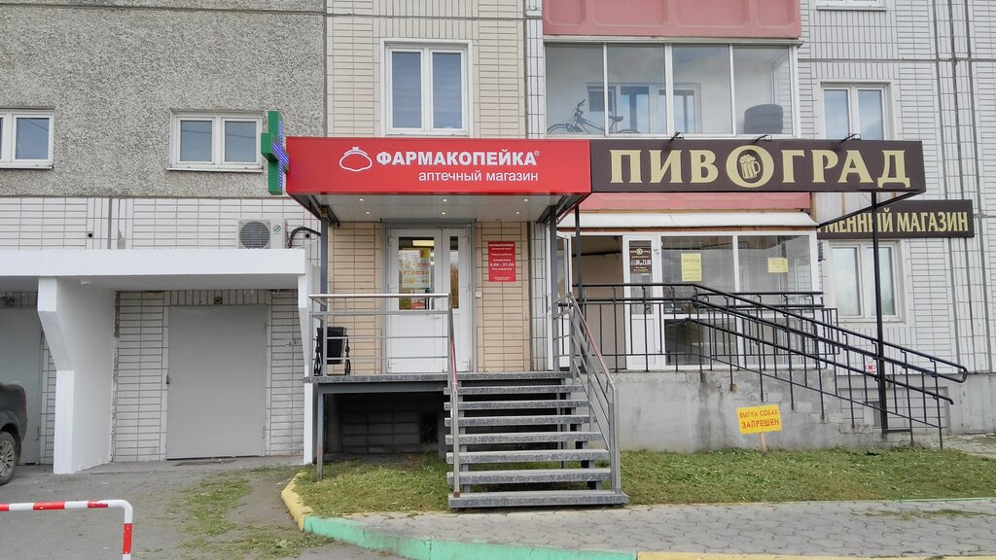
ООО «Фармакопейка-Сибирь», ул. Судостроительная, 62.
Аптечная организация соответствует всем нормативно-правовым актам, приказам, документам, регламентирующим работу.
Формат аптеки с позиции мерчандайзинга: аптечный супермаркет.
Аптечная организация обеспечивает свободный доступ покупателя к безрецептурным препаратам, БАД, сопутствующим товарам. Исключением являются рецептурные лекарственные препараты.
Классификация аптеки по месту нахождения: аптечная организация расположена в спальном районе.
Рядом находится городская детская поликлиника №2, многочисленные магазины, жилые дома.
Основные покупатели: женщины-домохозяйки, женщины с детьми, люди старшего возраста, молодежь.
2) Подъезд к аптечной организации, вход.
Вход в аптечную организацию оснащен пандусом со стороны магазина, перилами, козырьком, специальным ковриком для очистки обуви.
Дверь широкая, легкая, позволяет заходить женщинам с колясками и людям с ограниченными возможностями.
Рядом располагаются парковочные места для автомобилей, удобный подъезд и остановка общественного транспорта.
3) Вывеска и наружная реклама аптечной организации.
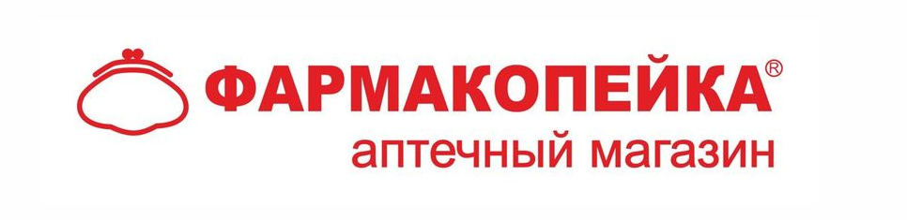
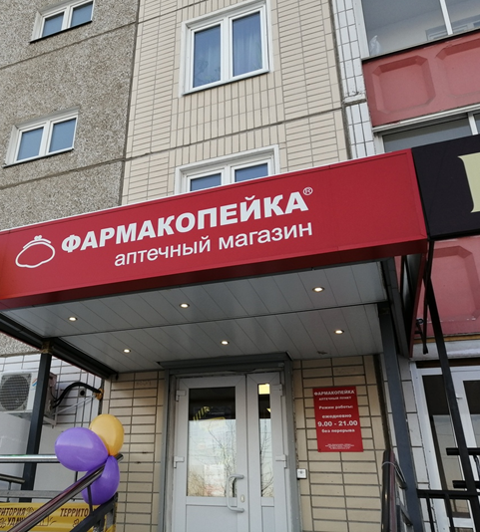
Аптечная организация имеет вывеску с указанием вида организации на русском языке: «Фармакопейка» (аптечный магазин).
Наименование вида аптечной организации выполнено крупным белым шрифтом на красном фоне.
На входе также располагается информационная табличка, на который указаны часы работы, фирменное название организации, полный адрес.
4) Общее оформление торгового зала аптечной организации.

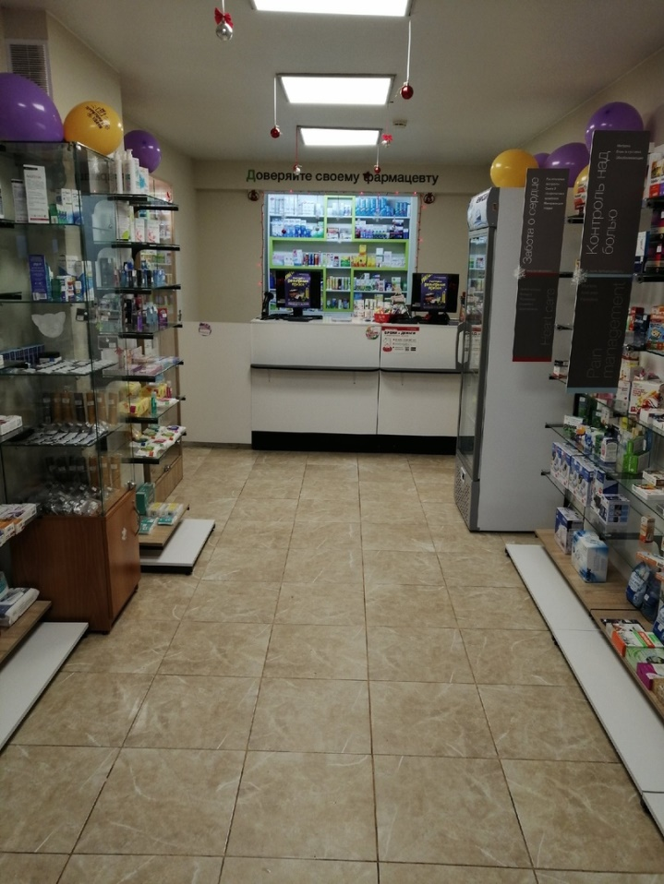
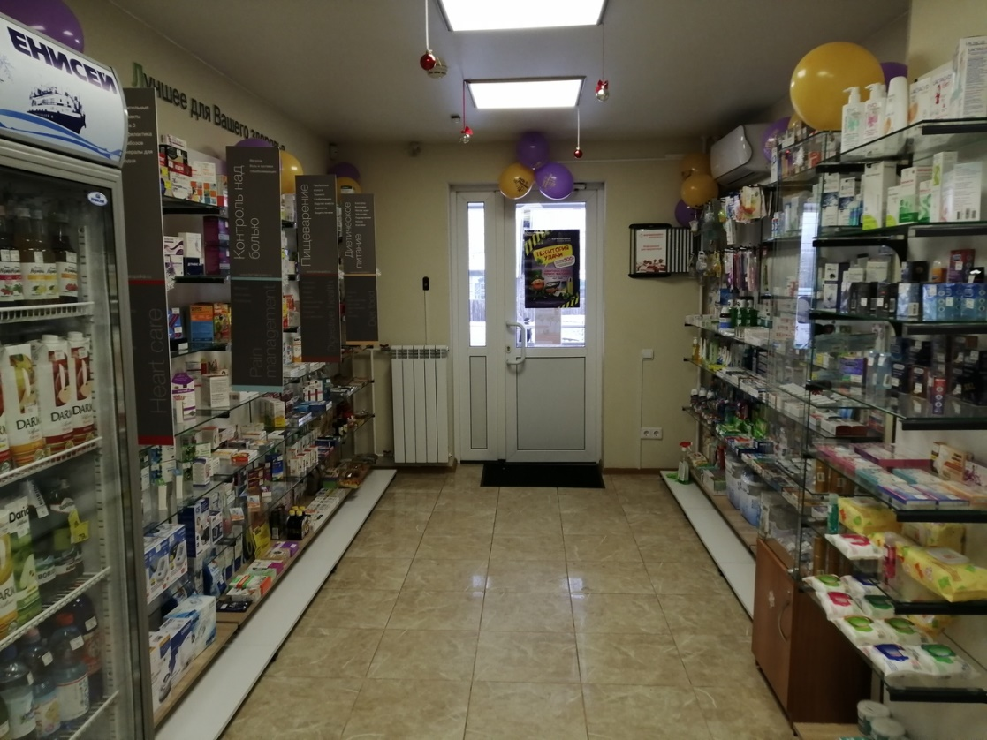
Торговый зал оформлен в фирменном стиле. Присутствуют серые, белые и немногочисленные красные цвета.
В аптечной организации используется как естественное, так и искусственное освещение.
Музыка и цветовое оформление в торговом зале отсутствует.
Место отдыха для посетителей аптечной организации отсутствует.
5) Организация торгового зала.
Торговый зал аптечной организации обеспечивает максимальную обозримость ассортимента за счет открытой выкладки товара.
Тип торгового оборудования: два классических прилавка, витрина открытого типа в прикассовой зоне, пристенные витрины в торговом зале, а также пристенные стеллажи.
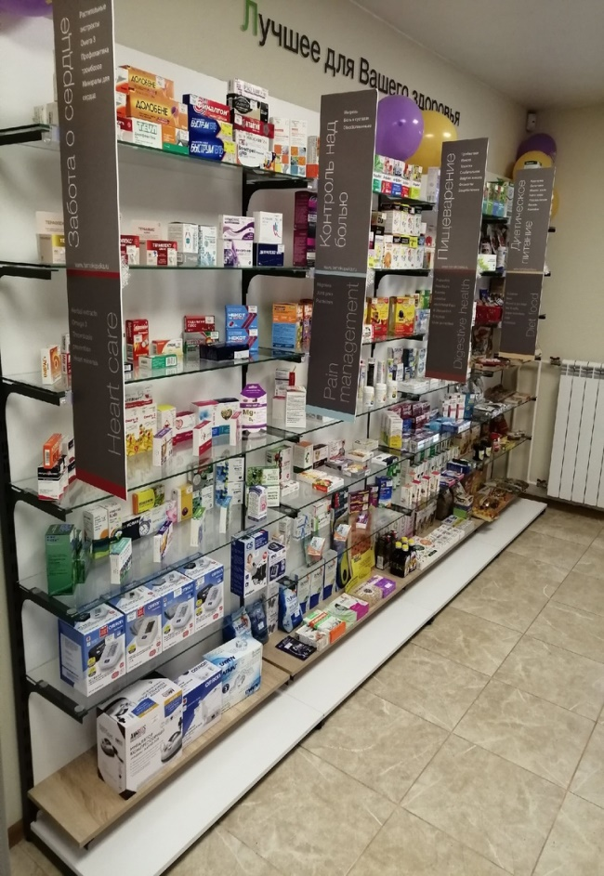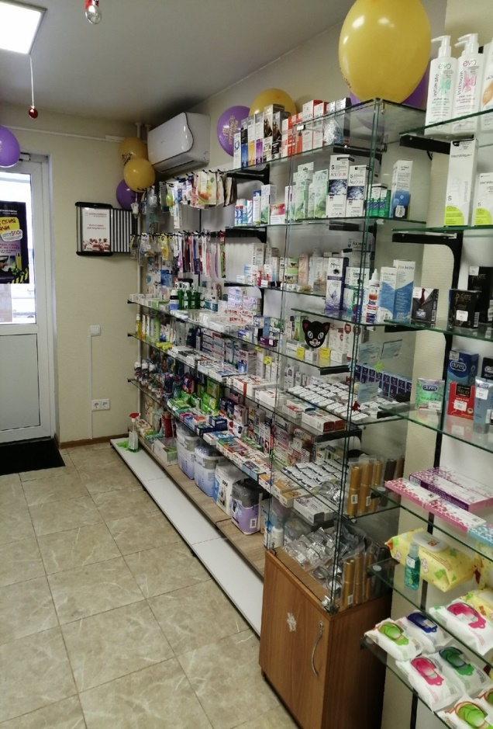
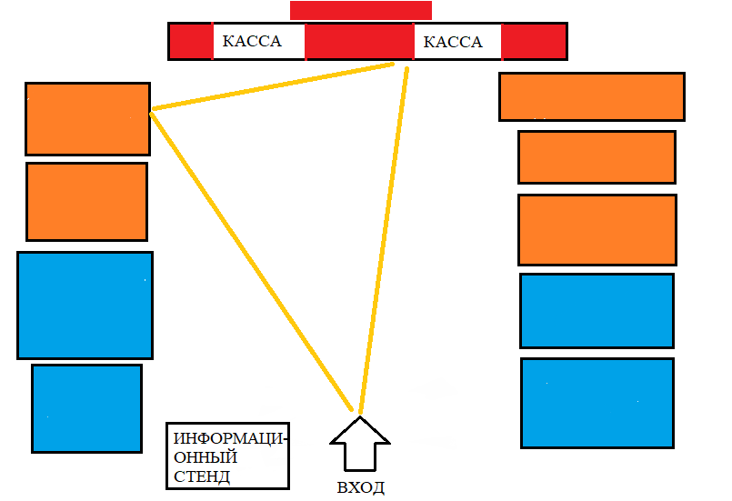
Коэффициент установочной площади = 6,55/26,0 = 0,252 – не превышает оптимального значения.
Торговая площадь используется рационально, посетителям удобно передвигаться по аптеке.
6) Товарная выкладка.
Лекарственные препараты в аптечной организации располагаются по фармокологическим группам, лечебно-косметические товары расположены по производителям, детское питание по способу применения, диетическая продукция по области применения, медицинская техника расположена по производителям и способу, области применения.
Товар не закрывает друг друга, ценники располагаются на видном месте.
7) Реклама в аптеке, ее размещение.
В аптечной организации используются плакаты, которые крепятся на входную дверь, также используют рубрикаторы. Акционные товары обозначаются специальными наклейками. Монетница оформлена в фирменном стиле.
8) Вывод.
Подводя итоги исследования аптечной организации, можно сделать вывод о том, что данная аптека не до конца соответствует всем требованиям современного маркетинга. Ассортимент достаточно разнообразен, интерьер выполнен в едином стиле, однако отсутствуют необходимые удобства для посетителей в самом торговом зале.
9) Предложения по улучшению работы.
Для улучшения работы аптечной организации необходимо расширить площадь. Для более комфортного посещения расположить зону отдыха. Привнести декоративные элементы, музыку, а также «ароматическую композицию»; установить кнопку для вызова фармацевта.

